Pontifícia Universidade Católica do Rio Grande do Sul
Faculdade de Engenharia
Curso de Engenharia MEcânica e mecatrônica
laboratório de sistemas de controle
Projeto de um controlador proporcional - integral
guilherme Bortolaso
rodrigo zereu
marcelo stahl
Porto Alegre, Outubro de 2004.
Resumo
Aqui deverá ser digitado o resumo do trabalho.
O resumo é uma apresentação concisa do texto do trabalho de integração, destacando os aspectos de maior interesse e importância do trabalho. Na confecção do resumo devem ser observados os seguintes aspectos:
- ressaltar os objetivos, os métodos, os resultados e as conclusões do trabalho;
- texto do resumo em um único parágrafo, em espaço um e meio (ou espaço um, caso extrapole uma página), e em página única;
- utilizar entre 200 e 250 palavras no texto do resumo.

Sumário
1. Introdução (Times 28 Negrito) 8
1.1. Seção de Primeiro Nível (Times 20 Negrito) 8
1.1.1. Seção de Segundo Nível (ou subseção) (Times 14 Negrito) 8
1.1.2. Margens: 8
1.1.3. Espaçamento e Letra 9
1.1.4. Numeração de Capítulos e Subcapítulos 9
1.2. Estrutura do Trabalho de Integração 9
1.2.1. Folha de rosto 10
1.2.2. Dedicatória 10
1.2.3. Agradecimentos. 10
1.2.4. Resumo 10
1.2.5. Sumário 10
1.2.6. Listas 10
1.2.7. Texto 11
1.2.8. Anexos 11
1.2.9. Glossário 11
1.2.10. Referências 11
2. Desenvolvimento do Trabalho 12
2.1. Descrição e Numeração de Figuras e Tabelas 12
2.1.1. Figuras 12
2.1.2. Tabelas 13
2.2. Citações 13
2.2.1. Citações de referências numeradas: 14
2.2.2. Citações de referências em ordem alfabética (ou cronológica): 14
3. Resultados 15
4. Conclusões 16
5. Referências Bibliográficas 17

O Sumário pode ser atualizado marcando-se todos os itens acima e pressionando-se a tecla F9. Quando aparecer o dialogo de opção selecione atualizar toda a tabela.
Caso você queira gerar novamente o sumário, basta selecionar INSERIR – ÍNDICES E TABELAS

Lista de Figura
Caso seja necessário, você deverá apresentar a sua lista de figuras neste ponto da sua monografia.
Lista de Tabelas
Caso seja necessário, você deverá apresentar a sua lista de tabelas neste ponto da sua monografia.

Introdução
Nesse trabalho damos continuidade ao trabalho anterior, projetando um controlador analógico tipo proporcional integral (PI) para o sistema modelado.
Para este projeto, fechamos a malha no ambiente de simulação SIMULINK (MatLab) e depois modelamos o controlador utilizando os métodos de sintonia empírica para obter-se o melhor desempenho possível, ou seja, menor erro a rampa, ao degrau e menor sobre sinal possível.
Após esta etapa, com base nos resultados obtidos por simulação, o controlador foi implementado utilizando-se amplificadores operacionais e a seguir, seu desempenho foi comparado com a malha fechada unitária e o modelo.
Todo o processo experimental será descrito no próximo capítulo.

Modelagem e Projeto do Controlador PI
Neste capítulo é apresentado a modelagem do controlador PI, com base no modelo desenvolvido e validado no trabalho anterior.
Deve-se observar que o atuador apresentado no trabalho anterior foi substituído por um ganho proporcional, e seus nível de saturação ajustados de acordo com a modelagem do atuador real.

Características do Modelo em Malha Fechada com Realimentação e Ganho Unitário
O modelo apresentado na Figura 2.1.1 representa o modelo utilizado para toda modelagem do controlador PI.
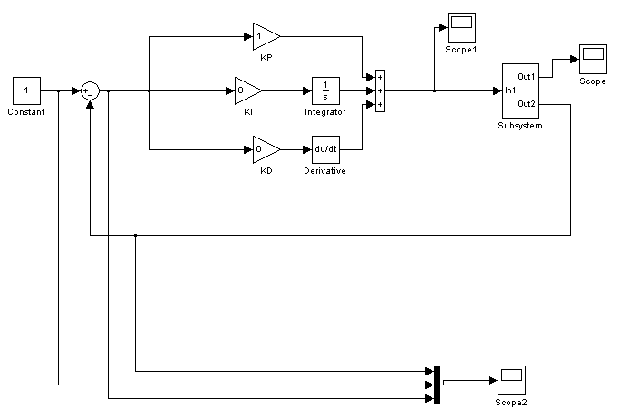
Figura 2.1.1 Modelo utilizado na modelagem

Como se pode observar, em um primeiro momento o controle está inativo, o processo e o sensor foram resumido a um subsistema e a realimentação e o ganho estão unitários.
O motivo destas medidas é que para compararmos a melhora de performance do sistema com o controle PI é necessária a comparação do sistema em malha aberta e sem controle.
Além disto, a simplificação em um subsistema e a realimentação nos dá uma real dimensão entre o valor de referência e o valor de saída do sistema.
Na Figura 2.1.2 podemos observar as características dinâmicas do sistema, como acima descrito a uma entrada do tipo degrau, com aplitude de 500 mV.
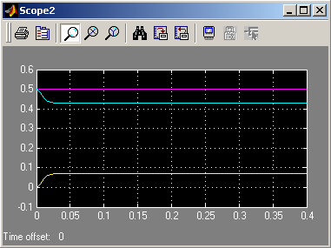
Figura 2.1.2 Características dinâmicas a uma entrada tipo degrau

Com base nestes dados podemos extrair os seguintes dados:

Erro em regime:

Na Figura 2.1.3 podemos observar o comportamento do sistema para uma entra em rampa.
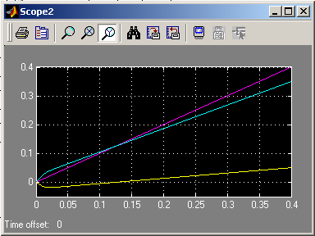
Figura 2.1.3 Resposta a uma entrada em rampa

Carecterísticas do Modelo com Controle PI

Projeto do Controle PI

Ri=30,6K
Ci=100nF

Rrp=71K
Rip=10K

Características do Sistema Real em Malha Fechada com Ganho Unitário

Neste Capítulo deverão ser apresentados os resultados do trabalho de estágio.

Características do Sistema Real com o Controle PI
Neste Capítulo você deve apresentar as conclusões sobre o desenvolvimento do seu trabalho de integração. Como orientação, os seguintes itens devem fazer parte da conclusão:

Validação do Modelo

Comparativo entre o Sistema Com Malha Unitário e com Controle PI.

Conclusão

